ZGODOVINA 9. razred, SLOVENCI MED SVETOVNIMA VOJNAMA

DOLOČEVANJE SLOVENSKIH MEJA PO 1.SV.VOJNI ( UČ str. 85 – 86)
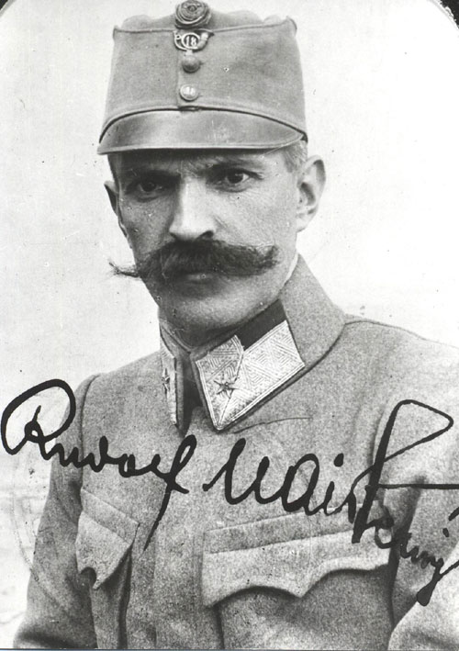
A. BOJ ZA SEVERNO MEJO

1. Imenuj najpomembnejšega generala, ki je osvobodil Maribor in Radgono in tako dosegel, da je Štajerska ostala slovenska. Navedi točen datum zasedbe ter njegov pomen za določevanje meje na Pariški mirovni konferenci.
________________________________________________________________________
________________________________________________________________________
______________________________________________________________________________________
Poglej si tudi https://www.24ur.com/novice/svet/rudolf-maister-vojskovodja-pesnik-in-heroj-ki-je-obranil-severno-mejo.html

2. Dopolni besedilo.
Ker boji za Koroško niso bili uspešni, kljub odličnim poveljstvom _______________________, _________________________ ter ____________________________ so na Pariški mirovni konferenci določili, da bo tukaj izveden ______________________, ki je bil dne _________________________. Koroško so razdelili na cono A in ____________________. Obe strani, tako avstrijska kot tudi jugoslovanska sta nagovarjali ljudi k odločitvi za svojo državo, razvila se je močna ___________________. Plebiscita se je udeležilo ____________ prebivalcev cone A. Izid je bil _________________za Avstrijo in __________________ za Jugoslavijo in tako smo izgubili Koroško. Celovška kotlina je pripadala Avstriji.

B. BOJ ZA ZAHODNO MEJO
3. Opiši boj za zahodno mejo. (Imenuj pogodbo ter kdaj je bila sprejeta in kakšno mejo je določevala)
_____________________________________________________________________________________________________________________________________________________________________________________________________________________________________________________________________

C. PRIDOBITEV PREKMURJA

4. Prekmurje je bilo edini del ozemlja, ki ga je Kraljevina SHS, in s tem Slovenija, po 1.sv.vojni pridobila.
Imenuj pogodbo ter letnico s katero je bilo to uresničeno.___________________________________

5. Ali so s to pogodbo vsi Slovenci na tem področju bili priključeni k Kraljevini SHS? DA NE
Razloži. ____________________________________________________________________________
POLOŽAJ SLOVENSKIH MANJŠIN (UČ str. 99 – 100)

6. Slovenci so bili med obema vojnama razdeljeni med 4 države:
a) ______________________________________________
b) ______________________________________________
c) ______________________________________________
d) ______________________________________________

7. Opiši položaj Slovencev v Avstriji (proces germanizacije oz. ponemčevanja).
___________________________________________________________________________________________________________________________________________________________________________________________________________________________________________________________________________________________________________________________________________________________________________________________________________________________________________________

8. a) Opiši položaj Slovencev v Italiji (proces italijanizacije)
____________________________________________________________________________________________________________________________________________________________________________________________________________________________________________________________________________________________________________________________________________________________

b) Imenuj in opiši delovanje najpomembnejše organizacije, ki se je borila proti fašističnemu nasilju nad Slovenci.
______________________________________________________________________________________________________________________________________________________________________________

c) Kako so fašisti ravnali z uporniki? ______________________________________________________
_______________________________________________________________________________________

9. Dopolni besedilo, ki govori o položaju Slovencev na Madžarskem.
Del slovenskega ozemlja ____________________________ so ostali pod Madžarsko in nad temi se je izvajal proces raznarodovanja - ________________________________. Razglasili so jih za __________________. Madžarske oblasti so ukinile slovenske _______________________ in
_______________________________. A kljub temu so se slovenski zamejci na Madžarskem še vedno se obdržali.

